19. Interrupções 2
19.1 Permissão e Inibição 2
19.2 Preservar estado de execução 2
19.3 Vectorização 3
19.4 Retorno de interrupção 3
19.5 Pedido de interrupção 3
19.6 Interrupções no PDS16 3
19.6.1 Processamento da interrupção no PDS16 6
19.7 Gestão de interrupções 6
19.8 PIC_V1 6
19.8.1 Tipo de excitação 7
19.8.2 Inibição de interrupção 7
19.8.3 Prioridade das interrupções 7
19.8.4 Interrupção espúria 7
19.9 Exercícios 9

Interrupções
O controlo simultâneo de vários acontecimentos externos por parte do microprocessador, recorrendo exclusivamente ao teste continuado de entradas, torna o desenho das aplicações complexo, principalmente se tivermos que contabilizar tempos e realizar outros processamentos em simultâneo com a observação de vários eventos externos. Para contornar esta dificuldade, os microprocessadores em geral, põem disponível uma entrada, através da qual se pode accionar um mecanismo denominado por interrupção. Este mecanismo consiste no seguinte: o microprocessador, sempre que termina a execução de uma instrução, testa esse pino de entrada (Interrup Request - IRQ) e caso este se encontre activo, gera uma chamada para uma rotina específica. Esta rotina, denominada rotina de serviço – (Interrupt Sercice Rotine - ISR), executará uma acção relacionada com o evento que desencadeou o pedido de interrupção, retornando em seguida ao programa que foi interrompido. Do ponto de vista macro, a execução da ISR ocorre assincronamente em relação ao programa principal.
Este mecanismo tem várias implicações na arquitectura do processador, uma vez que é necessário assegurar as seguintes operações:
- Dar à aplicação o controlo de inibição e permissão para o microprocessador aceitar o pedido de interrupção;
- Quando ocorrer a interrupção suspender a execução em curso;
- Preservar o valor do PC corrente para assegurar o retorno ao programa interrompido, bem como do estado de execução do microprocessador, ou seja, preservar o valores de alguns registos do microprocessador;
- Impedir o microprocessador de aceitar nova interrupção.
- Vectorizar o microprocessador para a ISR;
Cada uma destas operações tem diversas formas de implementação.

Permissão e Inibição
A inibição ou permissão de interrupções consiste na manipulação de uma flag que representa o estado de aceitação de interrupções. Esta flag é iniciada no estado de inibição.
O microprocessador ao atender uma interrupção tem que ficar automaticamente impedido de aceitar novas interrupções para poder prosseguir executando as instruções da ISR sem ser interrompido descontroladamente. Este facto levanta um problema no retorno ao programa interrompido, uma vez que é necessário repor na íntegra o estado de execução do microprocessador, inclusive o estado de aceitação das interrupções, dai que o retorno e a permissão de interrupção tenham que ser feita de forma indivisível.

Preservar estado de execução
Quanto ao preservar do valor corrente do PC, é por norma utilizado o mecanismo disponível no microprocessador para dar suporte à implementação de rotinas (STACK ou registo LINK). Quanto à preservação do valor dos restantes registos do microprocessador ou fica ao cuidado do programador, salvaguardá-lo numa estrutura de dados auxiliar, ou existe uma duplicação de registos do microprocessador e que são comutados automaticamente pelo processador ao atender a interrupção.

Vectorização
Depois de ser salvo o contexto do programa interrompido procede-se à vectorização para a ISR, que consiste em colocar como conteúdo do registo PC o endereço da ISR associada à interrupção.
O estabelecimento do endereço da ISR pode ser feito de várias formas, como por exemplo:
- Valor constante estabelecido pela arquitectura do microprocessador;
- Leitura a partir do barramento de uma instrução (Intel 8085);
- Leitura a partir do barramento de um índice de uma tabela onde são estabelecidos os endereços das respectivas ISRs (Intel x86).

Retorno de interrupção
No retorno ao programa interrompido a arquitectura tem que providenciar mecanismos que possibilitem simultaneamente o retorno e a reposição do estado de aceitação de interrupções. E novamente aqui existem várias soluções: ou uma instrução de permissão de interrupções com efeito retardado para possibilitar a execução da instrução de retorno com o microprocessador ainda inibido; ou uma instrução específica que execute de forma integrada a reposição do estado do processador e o retorno ao programa interrompido. Também se pressupõe que o processamento realizado pela ISR levou o elemento que gerou a interrupção a retirar o pedido de interrupção.

Pedido de interrupção
O microprocessador pode disponibilizar uma ou mais entradas para pedido de interrupção (Interrupt Request - IRQ). Estas entradas podem ter várias naturezas de excitação, nomeadamente: level-sensitive, edge-trigger-sensitive, edge-level-sensitive. Esta variedade de sensibilidades está directamente associada ao tipo de dispositivos que requerem interrupção. As entradas de interrupção com natureza level-sensitive só podem ser utilizadas por periférico que tenham a capacidade de retirar o pedido de interrupção quando forem acedidos pela ISR, caso contrário, deverão utilizar entradas de interrupção com sensibilidade edge-trigger-sensitive ou edge-level-sensitive, permitindo desta forma que o pedido ainda permaneça no momento de retornar da ISR.

Interrupções no P16
O P16 põe disponível uma entrada de IRQ denominada nEXINT, activada com valor lógico zero e com natureza de excitação level-sensitive, ou seja, requer interrupção enquanto a entrada permanecer activa. Como já foi anteriormente referido, as entradas de interrupção com este tipo de sensibilidade requerem que o periférico não mantenha o pedido no momento de retornar da ISR (ver exemplo 1). O P16 amostra a entrada nEXINT a meio de T3 ou T6 como mostra a Figura 19 -1, e caso esteja activa, transita de T3/T6 para o estado de interrupção TINT, onde desenvolve as acções que lhe estão associadas e que adiante descreveremos. A passagem do microprocessador pelo estado de interrupção é assinalada nos bits de estado S1 e S0, possibilitando que o dispositivo que requereu interrupção seja informado antecipadamente da aceitação da interrupção por parte do microprocessador e assim dispor de mais tempo antes de ser acedido. Esta informação, como veremos mais adiante, é utilizada pelos dispositivos geradores e gestores de interrupções.

Figura 19-1 Diagrama temporal do estado de interrupção
A introdução do mecanismo de interrupções no P16 implica alterações à estrutura inicial para poder realizar as operações anteriormente descritos. Estas alterações terão uma complexidade acrescida, pelo facto de se pretender que a estrutura responda ao esquema de prioridades fully nested. Num esquema de prioridades fully nested uma ISR pode ser interrompida por outra interrupção mais prioritária.
As alterações são as seguintes: criação de um segundo registo LR e adição de duas flags ao registo CPSR, uma para inibição e permissão de interrupções – denominada I (Interrupt) – e outra para indicar se o microprocessador se encontra a servir uma interrupção ou a executar o programa principal – denominada M (Mode).
SPSR
R14
R0
R1
R3
R2
R4
R6
R5
R7
R8
R9
R10
R11
R12
R14
R13
R15
CPSR
normal mode interrupt mode
M = 0 M = 1
SP
LR
PC
15 0
N
15 7 6 5 4 3 2 1 0
Z
C
V
unused
I
M
Mode
Interrupt enable
Negative
Overflow
Carry / Borrow
Zero
xPSR

Aquando de uma interrupção o microprocessador realiza as seguintes acções:
- Copia o valor do registo CPSR para o registo SPSR;
- Coloca a um a flag M do registo CPSR mudando o microprocessador do modo de aplicação para modo interrupção. Esta acção promove a comutação do registo LR da aplicação com o registo LR da interrupção;
- Coloca a zero a flag I do registo CPSR inibindo assim as interrupções;
- Copia o valor do registo PC para o registo LR do modo de interrupção;
- Coloca o valor dois no registo PC, vectorizando o processamento para o endereço 0x0002, ponto de entrada da interrupção.
Para garantir indivisibilidade entre as várias acções que são necessárias realizar para o retorno da interrupção é utilizada a instrução movs pc, lr que, além de copiar para o registo PC o valor do registo LINK (modo interrupção), copia o valor do registo SPSR para o registo CPSR. Se o valor do registo SPSR não for alterado pela ISR, esta cópia repõe a permissão de interrupções e o modo aplicação, que por sua vez implica comutação do registo LR.

Gestão de interrupções
É natural nos sistemas baseados em microprocessadores existirem várias fontes de interrupção. Como o microprocessador põe disponível uma única entrada para pedido de interrupção, o sistema deverá dispor de um dispositivo periférico que faça a gestão dos vários pedidos de interrupção contemplando: as diferentes sensibilidades, a simultaneidade dos pedidos, a prioridade entre cada um dos pedidos e gerar interrupção ao microprocessador. Este periférico, normalmente denominado por PIC (Peripheral Interrupt Controller) põe disponíveis várias entradas de interrupção e permite através de programação:
- Definir a sensibilidade da excitação de cada uma das entradas de interrupção (Level, Edge trigger ou Edge Level);
- Inibir e desinibir individualmente cada entrada de interrupção;
- Definir um qualquer esquema de prioridades (Linear, Round Robin, Rotation, Fully Nested, etc.) que assegure que, de entre os vários pedidos de interrupção presentes, é indicado ao microprocessador o índice do mais prioritário segundo o esquema de prioridades estabelecido.

PIC_V1
A título de exemplo, pensemos num PIC que denominaremos por PIC_V1 com a seguinte especificação:
- Suporta quatro entradas de interrupção;
- Permite definir a sensibilidade de excitação de cada entrada (Level sensitive, Edge trigger);
- Permite mascarar individualmente cada uma das entradas de interrupção;
- Implementa o esquema de prioridades linear.

Tipo de excitação
As entradas de interrupção IRQ0-3 podem ser individualmente programadas para gerarem pedidos de interrupção quando o valor lógico presente na entrada transita de 0 para 1 (edge-triggered-sensitive), ou enquanto se mantêm a 1 (level-sensitive). A definição do tipo de excitação, faz-se colocando a zero, ou a um, os bits do registo CRT_S (Interrupt Sensitive).

Inibição de interrupção
Cada uma das fontes de interrupção pode individualmente ser desinibida ou inibida colocando a um, ou a zero, o respectivo bit no registo CTR_M (Interrupt Mask).

Prioridade das interrupções
O esquema de prioridades implementado pelo PIC_V1 é um esquema de prioridades linear, ou seja, o IRQ mais prioritário é o IRQ3 e o menos prioritário é o IRQ0. Caso a sensibilidade à interrupção seja edge-triggered, a leitura do vector por parte do microprocessador, implica colocar a zero o pedido de interrupção.

Interrupção espúria
Dado que as entradas de interrupção podem ser programadas com sensibilidade level-sensitive, pode acontecer a geração de interrupções espúrias por parte do PIC_V1. Este tipo de interrupções acontece, quando a entrada que pediu interrupção e que por acaso é única, é desactivada no intervalo de tempo que medeia entre o momento em que o microprocessador atende a interrupção e o momento em que lê o vector de interrupção do PIC. Tal situação leva o PIC a gerar o vector de interrupção zero. Para ultrapassar este problema o PIC_V1 constrói o vector de interrupção com três bits sendo o bit de maior peso controlado pelo sinal nINTP e os dois de menor peso pelo priority encoder. Desta forma uma interrupção espúria terá como vector o valor 4.
Na Figura 19 -2 é apresentado o diagrama de blocos do PIC_V1.

Figura 19-2

Na Figura 19 -3 é apresentada uma possível implementação do PIC_V1.

Figura 19-3
Nota: A existência do registo Freeze (congelar) tem como objectivo garantir a estabilidade do bus de dados durante a leitura do vector da interrupção por parte do microprocessador. A não existência deste registo levaria a que a chegada de uma interrupção de nível superior ao que estava a ser indicado no momento de conclusão da leitura do vector, poderia produzir um vector errado, isto é, que não correspondesse nem à nova interrupção nem à interrupção preterida (ex: interrupção preterida ser a 1, a nova interrupção ser a 2, pode levar o priority encoder a produzir momentaneamente o valor 0 ou 3).
Uma outra característica importante que a estrutura apresenta é a de permitir a discussão das prioridades até ao momento da leitura do vector, ou seja, permite que desde o momento em que se gerou o pedido de interrupção até que o microprocessador leia o vector, sejam aceites interrupções mais prioritárias que aquela que originou o pedido.
Como se pode observar na Figura 19 -3, a leitura do vector de interrupção, coloca a zero o flip-flop que lhe está associado.
ISR (Interrupt Service Routine)
A rotina que executa as acções associadas a uma interrupção é frequentemente denominada de ISR (Interrupt Service Routine). No P16, esta rotina deverá ser alcançável a partir do endereço dois.

Exercícios
Com os exercícios que se seguem pretende-se exemplificar a utilização do mecanismo de interrupções na interacção com dispositivos periféricos. Os exercícios são apresentados numa sequência que visa a introdução gradual dos métodos de programação utilizados em ambiente de interrupções. Em cada exercício começa por se apresentar a solução de programação em linguagem C, para facilitar a descrição e a percepção algorítmica. Em seguida é apresentada a solução de programação em linguagem assembly, acompanhada de explicação detalhada dos aspectos relacionados com o processamento das interrupções. Os esquemas eléctricos assim como o código assembly são apresentados com os detalhes que permitem a sua replicação em laboratório sem necessidade de recorrer a outras fontes de informação. Designadamente, todas as ligações são apresentadas em esquema unifilar com indicação das referências dos pinos de ligação assim como a inclusão de todo o código auxiliar.

Exercício 1
Baseado no SDP16, e utilizando o mecanismo de interrupções, implementar o controlo de intermitência de um LED. Considere que se dispõe de um botão de pressão ligado num bit do porto de entrada e o LED se encontra ligado num bit do porto de saída.
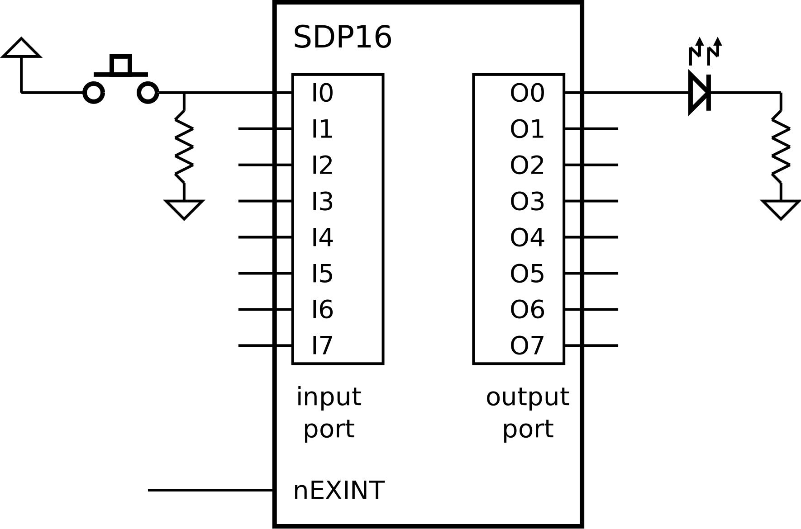

Uma pressão no botão inverte o funcionamento do LED – se estava apagado passa a intermitente e se estava intermitente passa a apagado.
Os estados naturais de um LED são apagado ou aceso. A intermitência é realizada artificialmente por programação, apagando e acendendo o LED a um dado ritmo. Para o programa realizar esta tarefa necessita de uma referência temporal.
A solução proposta consiste em usar um sinal de relógio para gerar interrupção e provocar a execução da ISR ao um dado ritmo. Na sua execução, a ISR pode acender ou apagar o LED. Se se pretender que a intermitência tenha o ritmo de um segundo – meio segundo aceso e meio segundo apagado – o sinal de relógio deve ter, no mínimo, uma frequência de 2Hz. E assim, a ISR deverá inverter o estado do LED em cada execução.
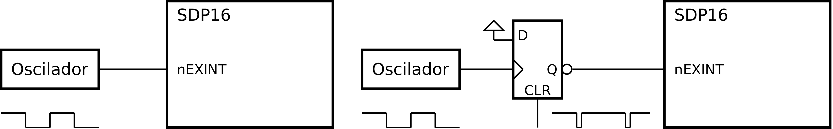
Se se aplicasse diretamente o sinal de relógio à entrada de interrupção, o pedido de interrupção estaria activo enquanto o sinal estivesse a zero. O que, para um sinal de 2 Hz, com dutty cycle de 50 %, corresponde a 500 ms. Durante este período a ISR seria executada inúmeras vezes, quando o que se pretende é executá-la apenas uma vez em cada ciclo do relógio.
Uma solução possível consiste em intercalar um flip-flop sensível à transição entre o sinal de relógio e a entrada de interrupção. O que permite controlar o pedido de interrupção, retirando-o após a primeira aceitação – acção CLR sobre o flip-flop – e deixar o flip-flop receptivo a nova transição e consequentemente a gerar novo pedido de interrupção apenas num novo ciclo de relógio.
Como realizar a acção CLR sobre o flip-flop?
No caso do P16 pode-se usar a conjunção dos sinais de status S0 e S1, que são colocados ambos a um apenas e durante o atendimento de interrupção. Este método tem a vantagem de realizar automaticamente a acção CLR do flip-flop.
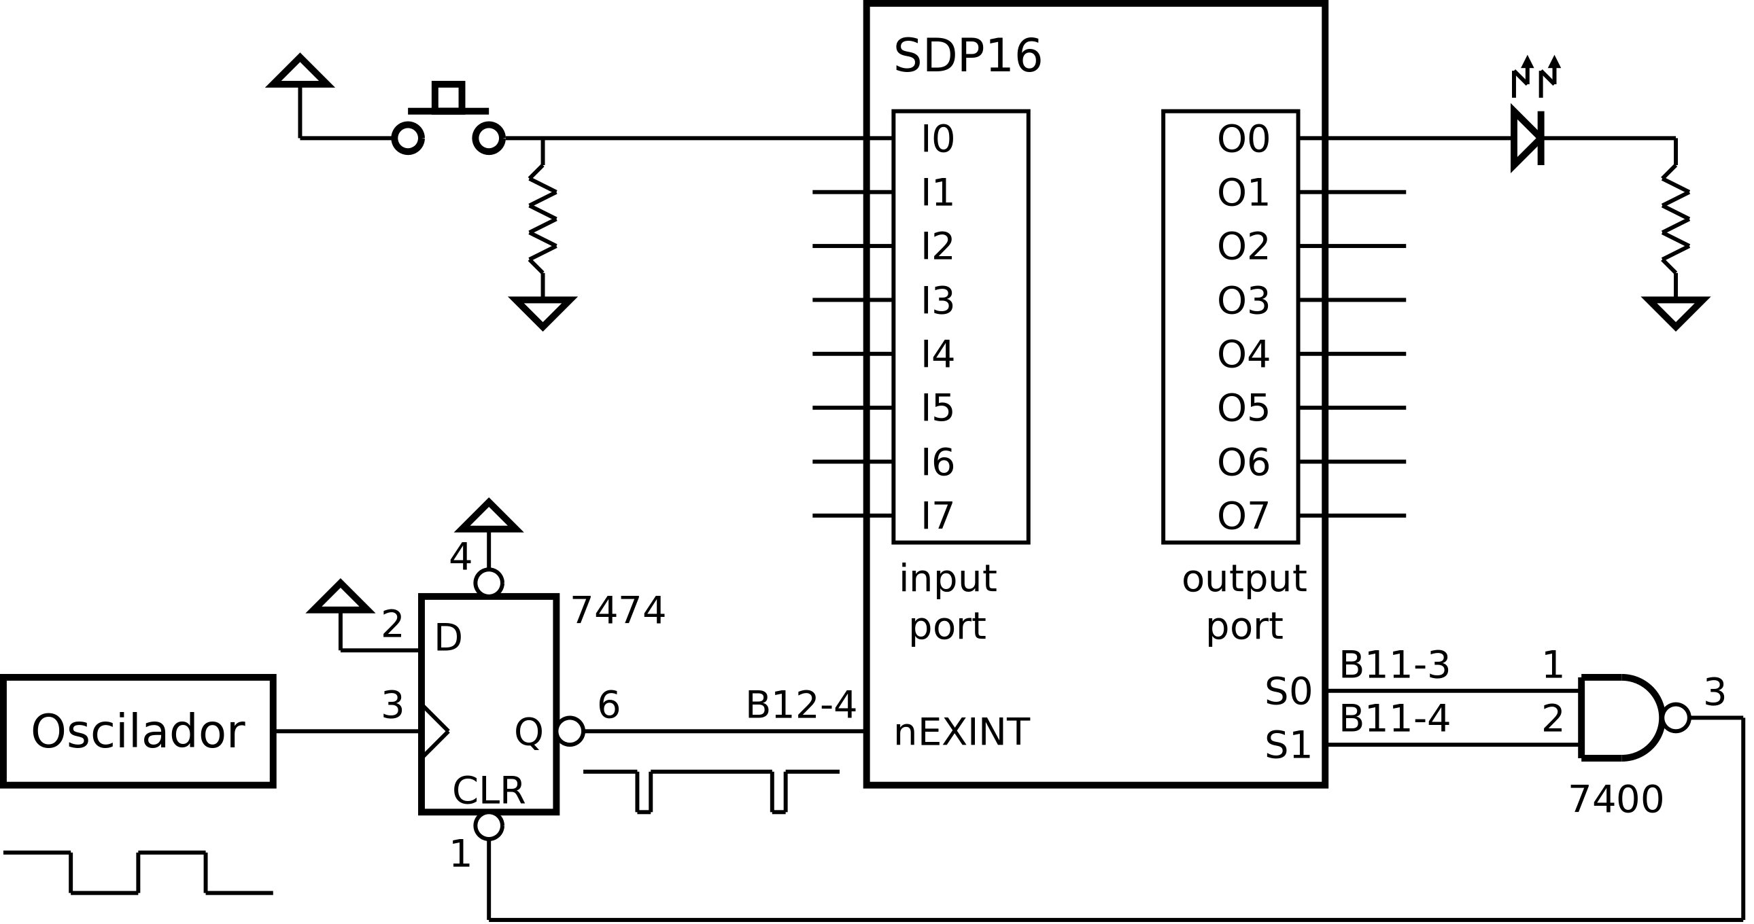

Um método mais universal consiste em utilizar um bit de um porto de saída para ativar a entrada CLR do flip-flop. Neste caso a eliminação do pedido de interrupção não seria automática – a activação do sinal teria que ser programada na ISR.
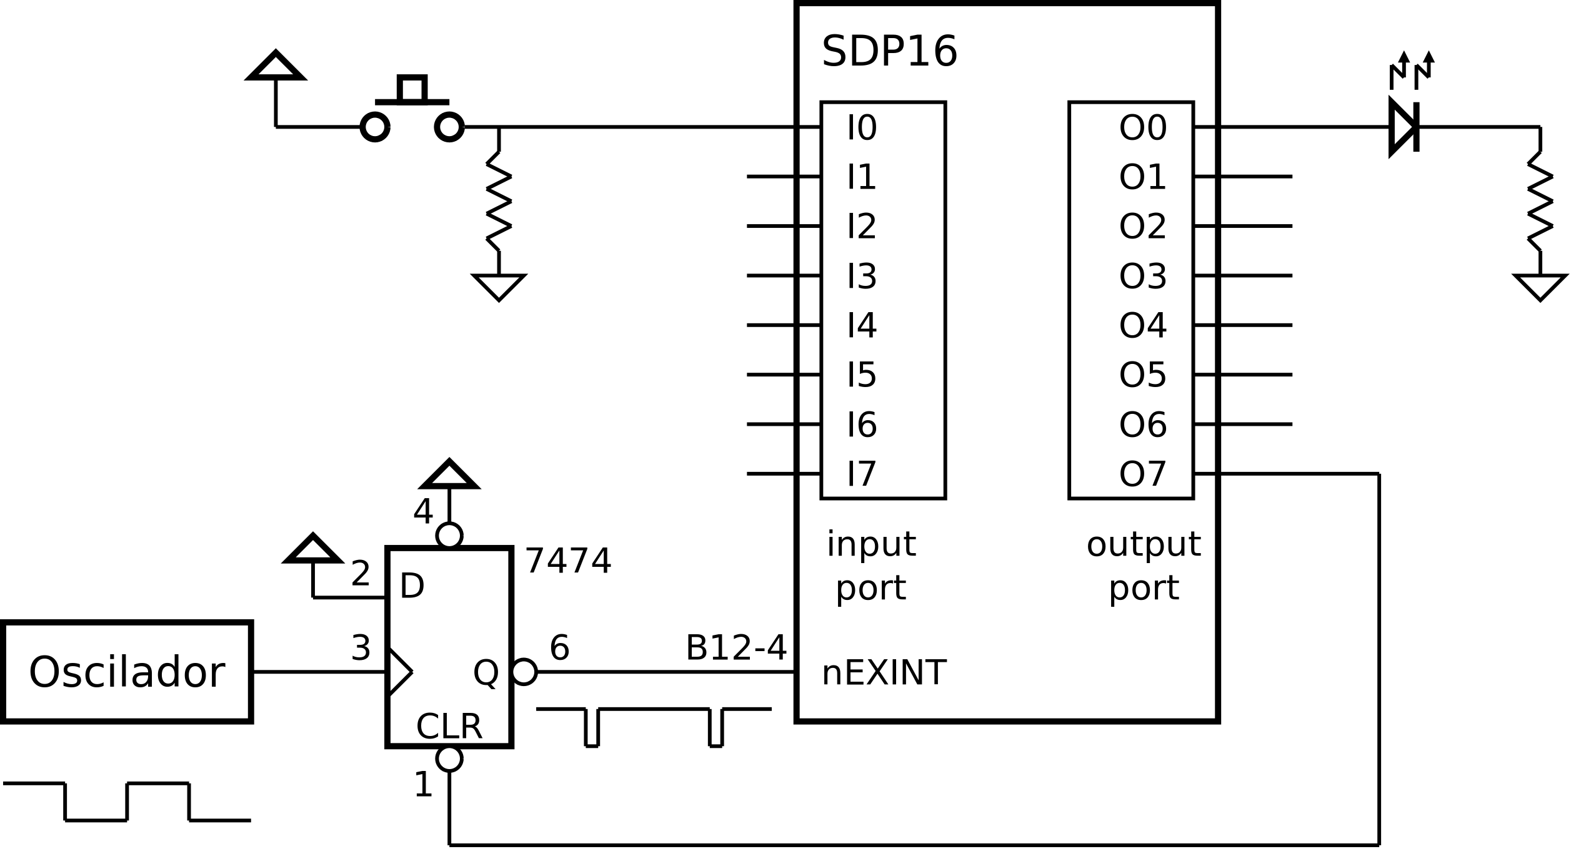

No programa seguinte apresenta-se uma solução de programação em linguagem C. O estado do programa é baseado em duas variáveis: blink, que representa o estado de intermitência do LED – intermitência activa ou intermitência inactiva – e led_state, que representa o estado instantâneo do LED – apagado ou aceso. O programa principal, entre as linhas x e y, monitoriza a pressão do botão e age sobre a variável blink. A rotina de atendimento de interrupção inverte o estado do LED e actualiza a sua visualização no porto de saída.
As funções auxiliares port_input e port_output realizam respetivamente a leitura do porto de entrada e a escrita no porto de saída. A função auxiliar interrupt_enable coloca a flag I a um para permitir a aceitação de interrupções.
int blink_state = 0; /* intermitência do LED: ativada ou desativada */
int led_state = 0; /* estado instantaneo do LED */

void main() {
port_output(led_state | LED_MASK);
while (1) {
while ((port_input() & BUTTON_MASK) == 0)
;
blink_state = ~blink_state;
while ((port_input() & BUTTON_MASK) != 0)
;
}
}

void isr() {
if (blink_state != 0)
led_state = ~led_state;
else
led_state = 0;
port_output(led_state & LED_MASK);
}
Programa em Assembly
Na implementação em linguagem assembly poderão observar-se os detalhes de implementação ao nível do processador.
Por razões de estruturação do programa, são formalizadas as funções auxiliares:
- port_input – para ler do porto de entrada;
- port_output – para escrever no porto da saída;
- interrupt_enable – para permitir a aceitação de interrupções por parte do processador.

As funções port_input e port_output são substituídas pelas sequência de instruções
ldr r1, addr_port
ldrb r0, [r1]
e
ldr r1, addr_port
strb r0, [r1]
respectivamente.
A função interrupt_enable que é traduzida pela sequência
mov r0, IFLAG_MASK
msr cpsr, r0
coloca a flags I a um, permitindo ao processador aceitar interrupções. O símbolo IFLAG_MASK é equivalente a 0x10 porque a flag I ocupa a posição 4 nos registos CPSR e SPSR.
1  2  3  4  5  6  7  8  9  10  11  12  13  14  15  16  17  18  19  20  21  22  23  24  25  26  27  28  29  30  31  32  33  34  35  36  37  38  39  40  41  42  43  44  45  46  47  48  49  50  51  52  53  54  55  56  57  58  59  60  61  62  63  64  65  66  67  68  69  70  71  72  73  74  75  76  77  78  79  80  81  82  83  84  85  86  87  88  89  90  91  92 | .section .startup  b _start  ldr pc, addr_isr  _start:  ldr sp, addr_stack_top  ldr r0, addr_main  mov r1, pc  add lr, r1, 4  mov pc, r0  b .  addr_stack_top:  .word stack_top  addr_main:  .word main  addr_isr:  .word isr  .section .stack  .equ STACK_SIZE, 1024  .space STACK_SIZE  stack_top:  /*-------------------------------------------------------------------------  */  .data  blink_state:  .byte 0 ; uint8_t blink_state;  led_state:  .byte 0 ; uint8_t led_state;  .equ BUTTON_MASK, 1  .equ LED_MASK, 1  .equ IFLAG_MASK, 0x10  .text  main:  ldr r1, addr_led_state ; port_output(led_state | LED_MASK);  ldrb r0, [r1]  ldr r1, addr_port  strb r0, [r1]  mov r0, IFLAG_MASK ; interrupt_enable();  msr cpsr, r0  mov r2, BUTTON_MASK  while: ; while (1) {  while1: ; while ((  ldr r1, addr_port ; port_input()  ldrb r0, [r1]  and r0, r0, r2 ; & BUTTON_MASK)  bzs while1 ; == 0)  ldr r1, addr_blink_state  ldrb r0, [r1] ; blink_state = ~blink_state;  not r0, r0  strb r0, [r1]  while2: ; while ((  ldr r1, addr_port ; port_input()  ldrb r0, [r1]  and r0, r0, r2 ; & BUTTON_MASK)  bzc while2 ; != 0)  b while  isr:  push r0  push r1  ldr r1, addr_blink_state ; if (blink_state != 0)  ldrb r0, [r1]  add r0, r0, 0  ldr r1, addr_led_state  beq isr_if_else  ldrb r0, [r1] ; led_state = ~led_state;  not r0, r0  b isr_if_end  isr_if_else:  mov r0, 0 ; led_state = 0;  isr_if_end:  strb r0, [r1]  mov r1, LED_MASK  and r0, r0, r1  ldr r1, addr_port  strb r0, [r1]  pop r1  pop r0  movs pc, lr  addr_blink_state:  .word blink_state  addr_led_state:  .word led_state  addr_port:  .word 0xff00
A secção .startup contém o código de preparação, adequado à utilização do mecanismo de interrupção. Ao aceitar a interrupção o processador simula a execução de uma instrução bl para o endereço 0x0002. Nesse endereço, deve ser colocado programa que conduza à rotina de atendimento (ISR). No exemplo, esse código corresponde a ldr pc, add_isr, na linha 3, que carrega em PC o endereço de isr, provocando a passagem para essa rotina.
O atendimento de interrupção dá-se depois do processamento de uma qualquer instrução e antes da execução da instrução seguinte, sem que o programador controle o local do programa em que ocorre. Nessa altura todos os registos do processador contêm dados do programa interrompido que não podem ser corrompidos. Os registos LR e CPSR são preservados pelo processador, os restantes ficam a cargo do programador. Antes de utilizar algum registo, a ISR deve salvaguardar o seu conteúdo e restaurá-lo antes de retornar ao programa interrompido. No exemplo, a ISR utiliza apenas os registos R0 e R1, o seu conteúdo prévio é guardado no stack à entrada na função – linhas 60 e 61 – e é reposto à saída – linhas 80 e 81.
O retorno ao programa interrompido é efetivado pela instrução movs pc, lr, linha 82. Esta instrução além de colocar o conteúdo de LR em PC e assim retornar ao programa interrompido, restaura também os conteúdos dos registos CPSR e LR. O CPSR por cópia de SPSR e LR por comutação da visibilidade dos registos reais.

Exercício 2
Neste exercício propõe-se a realização de um cronómetro de segundos, em contagem descendente. A contagem começa com um valor pré-definido, termina em zero e é iniciada ou reiniciada sempre que o botão é premido.
O valor corrente do cronómetro é visualizado num mostrador formado por um dígito de sete segmentos, ligado directamente no porto de saída. O estado do botão é recolhido num bit do porto de entrada. Como solução para eliminação do pedido de interrupção – clear do flip-flop – é utilizado um bit do porto de saída. Esta solução implica a necessidade de incluir programação específica na ISR, para realizar esta operação.

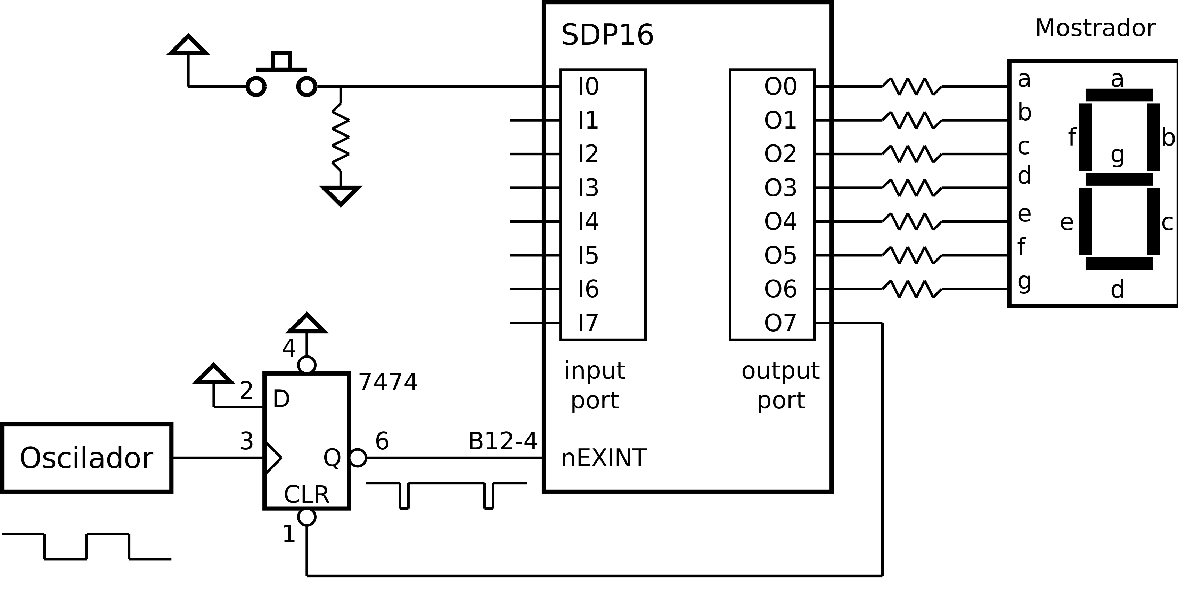
No programa principal começa-se por afixar o valor zero no mostrador, ao que se segue o ciclo infinito de detecções de pressão no botão. Admitindo que a pressão do botão provoca a ida do sinal de entrada para o valor lógico um, o programa transita da linha 9 para a linha 15. Neste trânsito, são realizadas as acções necessárias para desencadear uma contagem, designadamente:
- linha 11 – iniciar o contador de tempo (variável time);
- linha 12 – afixar o valor inicial no mostrador;
- linha 13 – eliminar eventual pedido de interrupção devido a transição de relógio anterior;
- linha 14 – permitir a aceitação das interrupções que farão evoluir a contagem.
Admitindo que a frequência do relógio aplicado à entrada de interrupção é de 1 Hz, a ISR será invocada de um em um segundo.
No início do processamento da ISR, começa-se por decrementar o contador de tempo e verificar se atingiu o valor final – zero. Em caso afirmativo, inibe-se a aceitação de interrupções através da função interrupt_clear. Até haver nova pressão no botão e ser executada a acção interrupt_enable não haverá mais interrupções e o valor zero permanecerá afixado no mostrador,
A função display_write, invocada na linha 23, atualiza o mostrador com o valor atual do contador de tempo.
A função interrupt_clear, invocada nas linhas 13 e 24, elimina o pedido de interrupção presente no flip-flop, pulsando a zero o bit do porto de saída ligado à entrada CLR do flip-flop.
1  2  3  4  5  6  7  8  9  10  11  12  13  14  15  16  17  18  19  20  21  22  23  24  25  26  27  28  29  30  31  32  33  34  35  36  37  38  39  40  41  42  43  44  45 | #define TIME_MAX 9  #define BUTTON_MASK 1  uint8_t time;  void main() {  display_write(0);  while (1) {  while ((port_input() & BUTTON_MASK) == 0)  ;  time = TIME_MAX;  display_write(time);  interrupt_clear();  interrupt_enable();  while ((port_input() & BUTTON_MASK) != 0)  ;  }  }  void isr() {  if (--time == 0)  interrupt_disable();  display_write(time);  interrupt_clear();  }  uint8_t port_image;  #define DISPLAY_MASK 0x7f  const uint8_t bin7seg[] =  {0x3f, 0x06, 0x5b, 0x4f, 0x66, 0x6d, 0x7d, 0x07, 0x7f, 0x6f};  void display_write(uint8_t value) {  port_image &= ~DISPLAY_MASK;  port_image |= bin7seg[value];  port_output(port_image);  }  #define CLEAR_MASK 0x80  void interrupt_clear() {  port_output(port_image & ~CLEAR_MASK);  port_output(port_image | CLEAR_MASK);  }
Como o acesso ao porto de saída implica a escrita simultânea dos 8 bits – unidade mínima de endereçamento no P16 – coloca-se o problema de atualizar o mostrador sem fazer clear ao flip-flop ou o de fazer clear ao flip-flop sem perturbar a imagem no mostrador.
Numa situação simples como a deste exemplo, em que ambas as operações são realizadas no contexto da ISR, o problema resolve-se facilmente reunindo os dados a escrever no mostrador mais o comando do flip-flop.
Com o objetivo de executar estas operações em contextos independentes, a programação das funções display_write e interrupt_clear deve integrar a solução deste problema.
Para que num dado contexto, se possa manter o estado do porto de saída, relativo a outros contextos, deve-se conhecer esse estado. Por exemplo, para que ao fazer clear ao flip-flop, não se altere o mostrador é necessário conhecer o que este tem afixado para tornar a escrever o mesmo valor.
Como não é possível ler de um porto de saída – a não ser que este esteja ligado a um porto de entrada – na implementação destas funções recorre-se à utilização da variável port_image para guardar o valor atual do porto de saída. Cada função modifica apenas o seu conjunto de bits e mantém os restantes. Sendo a atualização do porto de saída, acompanhada da atualização desta variável.
Programa em Assembly
Por razões de estruturação do programa, são formalizadas as funções auxiliares:
- port_output – para escrever no porto da saída;
- port_input – para ler do porto de entrada;
- interrupt_enable – para permitir a aceitação de interrupções por parte do processador;
- interrupt_disable – para inibir a aceitação de interrupções por parte do processador;
- interrupt_clear – para eliminar do pedido de interrupção;
- display_write – para afixar valores no mostrador.
Na tradução para linguagem assembly as quatro primeiras dão origem a sequências de instruções que traduzem diretamente as suas ações (tradução inline). As duas últimas, display_write e interrupt_clear, são formalmente implementadas como rotinas assembly.
A função interrupt_disable é traduzida pelas instruções
mrs r0, spsr
mov r1, ~IFLAG_MASK
and r0, r0, r1
msr spsr, r0

Como é executada no contexto da ISR, atua sobre o registo SPSR, que é a cópia do CPSR do programa interrompido. Ao terminar a ISR, a instrução movs pc, lr copia o conteúdo de SPSR para CPSR colocando a flag I a zero e assim inibindo a aceitação de novas interrupções.
Na eventualidade de ser necessário implementar esta função no contexto do programa principal esta deverá atuar diretamente sobre o registo CPSR.
Os conteúdos de R0, R1, R2, R3 e LR são salvaguardados no início da ISR, nas linhas 35 a 39, porque no corpo da ISR irão ser invocadas outras funções. Segundo o protocolo de chamada a funções, os registos R0 a R3 são utilizados para passagem de argumentos e podem ser alterados pela função chamada, os restantes registos são salvaguardados pela função chamada, caso venham a ser utilizados, dispensando a sua salvaguarda na ISR. O registo LR é modificado pela própria instrução BL, por isso também tem que ser salvaguardado.
Se a própria função ISR utilizar algum registo de ordem superior a R3, terá ela própria que o salvaguardar.
No presente exercício é omitida a secção .startup por ter um conteúdo igual à do exemplo anterior.
1  2  3  4  5  6  7  8  9  10  11  12  13  14  15  16  17  18  19  20  21  22  23  24  25  26  27  28  29  30  31  32  33  34  35  36  37  38  39  40  41  42  43  44  45  46  47  48  49  50  51  52  53  54  55  56  57  58  59  60  61  62  63  64  65  66  67  68  69  70  71  72  73  74  75  76  77  78  79  80  81  82  83  84  85  86  87  88  89  90  91  92  93  94  95  96  97  98  99  100  101  102  103  104  105  106  107  108  109  110  111  112  113  114  115  116 | .equ TIME_MAX, 9  .equ BUTTON_MASK, 1  .equ IFLAG_MASK, 0x10  .data  time:  .byte 0 ; uint_t time = 0;  .text  main:  mov r0, 0  bl display_write  while: ; while (1) {  while1: ; while ((  ldr r1, addr_port ; port_input()  ldrb r0, [r1]  mov r2, BUTTON_MASK  and r0, r0, r2 ; & BUTTON_MASK)  bzs while1 ; == 0)  mov r0, TIME_MAX ; time = TIME_MAX;  ldr r1, addr_time  strb r0, [r1]  bl display_write  bl interrupt_clear  mov r0, IFLAG_MASK ; interrupt_enable();  msr cpsr, r0  while2: ; while ((  ldr r1, addr_port ; port_input()  ldrb r0, [r1]  mov r2, BUTTON_MASK  and r0, r0, r2 ; & BUTTON_MASK)  bzc while2 ; != 0)  b while  /*------------------------------------------------------------------------  */  .text  isr:  push r0  push r1  push r2  push r3  push lr  ldr r1, addr_time ; if (--time == 0)  ldrb r0, [r1]  sub r0, r0, 1  strb r0, [r1]  bzc isr_if_end  mrs r2, spsr ; interrupt_disable();  mov r1, ~IFLAG_MASK  and r2, r2, r1  msr spsr, r2  isr_if_end:  bl display_write ; display_write(time);  bl interrupt_clear  pop lr  pop r3  pop r2  pop r1  pop r0  movs pc, lr  addr_time:  .word time  /*------------------------------------------------------------------------  */  .data  port_image:  .byte 0  .equ DISPLAY_MASK, 0x7f  .text  display_write:  ldr r1, addr_port_image ; port_image &= ~DISPLAY_MASK;  ldrb r2, [r1]  mov r3, ~DISPLAY_MASK  and r2, r2, r3  ldr r3, addr_bin7seg ; port_image |= bin7seg[value];  ldrb r0, [r3, r0]  or r2, r2, r0  strb r2, [r1]  ldr r1, addr_port ; port_output(port_image);  strb r2, [r1]  mov pc, lr  bin7seg:  .byte 0x3f, 0x06, 0x5b, 0x4f, 0x66, 0x6d, 0x7d, 0x07, 0x7f, 0x6f  addr_bin7seg:  .word bin7seg  /*------------------------------------------------------------------------  */  .equ CLEAR_MASK, 0x80  .text  interrupt_clear:  ldr r1, addr_port_image  ldrb r0, [r1]  ldr r2, addr_port  mov r3, ~CLEAR_MASK  and r3, r0, r3  strb r3, [r2] ; port_output(port_image & ~CLEAR_MASK);  mov r3, CLEAR_MASK  or r3, r0, r3  strb r3, [r2]  strb r3, [r1] ; port_output(port_image |= CLEAR_MASK);  mov pc, lr  addr_port:  .word 0xff00  addr_port_image:  .word port_image

Exercício 3
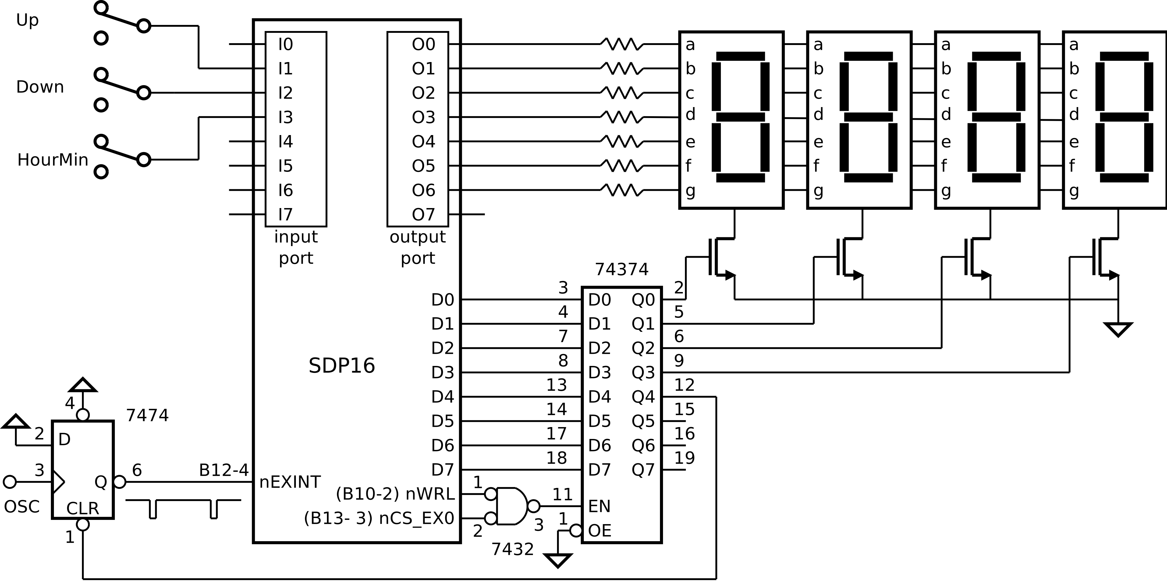
Neste exercício exemplifica-se a realização de um relógio, com mostrador formado por dígitos de sete segmentos. O acerto do relógio é feito através dos botões Up, Down e HourMin. O botão HourMin serve para comutar o efeito dos botões Up e Down sobre a hora ou sobre o minuto.
uint8_t hour;
uint8_t minute;
uint8_t second;
uint8_t hit;

int main() {
interrupt_enable();
while (1) {
uint8_t button = button_read();
if ((button & BUTTON_UP_MASK) != 0) {
if (hit)
clock_hour_inc();
else
clock_hour_dec();
display_write(hour, minute);
}
if ((button & BUTTON_DOWN_MASK) != 0) {
if (hit)
clock_minute_inc();
else
clock_minute_dec();
display_write(hour, minute);
}
if ((button & BUTTON_HOUR_MIN_MASK) != 0) {
hit != hit;
}
}
}

void isr() {
display_refresh();
clock_tic();
interrupt_clear();
}

#define CLOCK_SCALE_MAX 1000

uint16_t clock_scale;

void clock_tic() {
if (--clock_scale == 0) {
clock_scale = CLOCK_SCALE_MAX;
if (++second == 60) {
second = 0;
if (++minute == 60) {
minute = 0;
if (++hour == 24)
hour = 0;
}
display_write(hour, minute);
}
}
}

#define DISPLAY_MASK 0x7f
#define NDIGIT 4

uint8_t display_image[4];
uint8_t display_current;
uint8_t display_comm[] = {1, 2, 4, 8};
uint8_t bin7seg[] = {0x3f, 0x06, 0x5b, 0x4f, 0x66, 0x6d, 0x7d, 0x07, 0x7f, 0x6f};

void display_write(uint8_t hour, uint8_t minute) {
display_image[2] = bin7seg[hour % 10];
display_image[3] = bin7seg[hour / 10];
display_image[0] = bin7seg[minute % 10];
display_image[1] = bin7seg[minute / 10];
display_current = 0;
}

void display_refresh() {
uint8_t comm_mask = display_comm[display_current];
port_ex0_write(0, comm_mask);
port_write(display_image[display_current], DISPLAY_MASK);
port_ex0_write(comm_mask, comm_mask);
if (++display_current == NDIGIT)
display_current = 0;
}

uint8_t button_prev;

uint8_t button_read() {
uint8_t button = port_input();
uint8_t result = ~button_prev & button;
button_prev = button;
return result;
}

#define CLEAR_MASK 0x10

void interrupt_clear() {
port_ex0_write(CLEAR_MASK, CLEAR_MASK);
port_ex0_write(0, CLEAR_MASK);
}
Programa em Assembly
.section .startup
b _start
ldr pc, addr_isr
_start:
ldr sp, addr_stack_top
ldr r0, addr_main
mov r1, pc
add lr, r1, 4
mov pc, r0
b .
addr_stack_top:
.word stack_top
addr_main:
.word main
addr_isr:
.word isr

.section .stack
.equ STACK_SIZE, 1024
.space STACK_SIZE
stack_top:

/*---------------------------------------------------------------------------
*/
.data
hour:
.byte 0
minute:
.byte 0
second:
.byte 0
hit:
.byte 0

.equ BUTTON_UP_MASK, 2
.equ BUTTON_DOWN_MASK, 4
.equ BUTTON_HOUR_MIN_MASK, 8

.equ IFLAG_MASK, 0x10

.text
main:
mov r1, IFLAG_MASK
mrs r0, cpsr
orr r0, r0, r1
msr cpsr, r0
while:
bl button_read
if_up:
mov r1, BUTTON_UP_MASK
and r1, r1, r0
bne if_down
ldr r0, addr_hit
ldrb r0, [r0]
add r0, r0, 0
bne if_up_else
bl hour_inc
b while
if_up_else:
bl minute_inc
b while

if_down:
mov r1, BUTTON_DOWN_MASK
and r1, r1, r0
bne if_hour_min
ldr r0, addr_hit
ldrb r0, [r0]
add r0, r0, 0
bne if_down_else
bl hour_dec
b while
if_down_else:
bl minute_dec
b while

if_hour_min:
ldr r1, addr_hit
ldrb r0, [r1]
not r0, r0
strb r0, [r1]
b while

addr_hit:
.word hit

/*---------------------------------------------------------------------------
*/
.text
isr:
push r0
push r1
push r2
push r3
push lr
bl display_refresh
bl clock_tic
bl interrupt_clear
pop lr
pop r3
pop r2
pop r1
pop r0
movs pc, lr

/*---------------------------------------------------------------------------
*/
.data
.align
clock_scale:
.word 0
.equ CLOCK_SCALE_MAX, 1000

.text
clock_tic:
push lr
ldr r1, addr_clock_scale ; if (--clock_scale == 0) {
ldr r0, [r1]
sub r0, r0, 1
str r0, [r1]
bzc tic_if1_end
mov r0, CLOCK_SCALE_MAX & 0xff ; clock_scale = CLOCK_SCALE;
movt r0, CLOCK_SCALE_MAX >> 8
str r0, [r1]
ldr r1, addr_second ; if (++second == 60) {
ldrb r0, [r1]
add r0, r0, 1
str r0, [r1]
mov r2, 60
sub r0, r0, r2
bne tic_if2_end
strb r0, [r1] ; second = 0;
ldr r1, addr_minute ; if (++minute == 60) {
ldrb r0, [r1]
add r0, r0, 1
strb r0, [r1]
mov r2, 60
sub r0, r0, r2
bne tic_if3_end
strb r0, [r1] ; minute = 0;
ldr r1, addr_hour ; if (++hour == 24)
ldrb r0, [r1]
add r0, r0, 1
strb r0, [r1]
mov r2, 24
sub r0, r0, r2
bne tic_if4_end
strb r0, [r1] ; hour = 0;
tic_if3_end:
tic_if4_end:
ldr r0, addr_hour display_write(hour, minute);
ldrb r0, [r0]
ldr r1, addr_minute
ldrb r1, [r1]
bl display_write
tic_if1_end:
tic_if2_end:
pop lr

addr_clock_scale:
.word clock_scale

addr_second:
.word second

hour_inc:
ldr r1, addr_hour
ldrb r0, [r1]
add r0, r0, 1
strb r0, [r1]
mov r2, 24
sub r0, r0, r2
bne hour_inc_exit
strb r0, [r1]
hour_inc_exit:
mov pc, lr

hour_dec:
ldr r1, addr_hour
ldrb r0, [r1]
add r0, r0, 0
bne hour_dec_exit
mov r0, 24
hour_dec_exit:
sub r0, r0, 1
strb r0, [r1]
mov pc, lr

minute_inc:
ldr r1, addr_minute
ldrb r0, [r1]
add r0, r0, 1
strb r0, [r1]
mov r2, 60
sub r0, r0, r2
bne minute_inc_exit
strb r0, [r1]
minute_inc_exit:
mov pc, lr

minute_dec:
ldr r1, addr_minute
ldrb r0, [r1]
add r0, r0, 0
bne minute_dec_exit
mov r0, 60
minute_dec_exit:
sub r0, r0, 1
strb r0, [r1]
mov pc, lr

addr_minute:
.word minute
addr_hour:
.word hour
.equ DISPLAY_MASK, 0x7f
.text

/*---------------------------------------------------------------------------
*/
.equ DISPLAY_MASK, 0x7f
.equ NDIGIT, 4

.data
display_image:
.space NDIGIT
display_current:
.byte 0

.text
display_refresh:
push lr
push r4
push r5
ldr r4, addr_display_current
ldrb r0, [r4] ; display_current
ldr r1, addr_display_comm
ldrb r5, [r1, r0] ; uint8_t comm_mask
mov r0, 0 ; = display_comm[display_current];
mov r1, r5
bl port_ex0_write
ldr r1, addr_display_image
ldrb r0, [r4] ; display_current
ldrb r0, [r1, r0] ; port_write(diplay_image[display_current],
mov r1, DISPLAY_MASK ; DISPLAY_MASK);
bl port_write
mov r0, r5 ; port_ex0_write(comm_mask, comm_mask);
mov r1, r5
bl port_ex0_write
ldrb r0, [r4] ; if (++display_current == NDIGIT) {
add r0, r0, 1
strb r0, [r4]
mov r1, NDIGIT
sub r0, r0, r1
bne display_refresh_if_end
str r0, [r4] ; display_current = 0;
display_refresh_if_end:
pop r5
pop r4
pop pc

addr_display_current:
.word display_current

display_comm:
.byte 1, 2, 4, 8

addr_display_comm:
.word display_comm

.text
display_write:
push lr
push r4
push r5
push r6
push r7
ldr r6, addr_bin7seg
ldr r7, addr_display_image
mov r4, r0
mov r5, r1
mov r1, 10
bl module
ldrb r0, [r6, r0]
strb r0, [r7, 2 + 4]

mov r0, r4
mov r1, 10
bl divide
ldrb r0, [r6, r0]
strb r0, [r7, 3 + 4]

mov r0, r5
mov r1, 10
bl module
ldrb r0, [r6, r0]
strb r0, [r7, 0 + 4]

mov r0, r5
mov r1, 10
bl divide
ldrb r0, [r6, r0]
strb r0, [r7, 1 + 4]
pop r7
pop r6
pop r5
pop r4
pop pc

bin7seg:
.byte 0x3f, 0x06, 0x5b, 0x4f, 0x66, 0x6d, 0x7d, 0x07, 0x7f, 0x6f

addr_bin7seg:
.word bin7seg

addr_display_image:
.word display_image

/*---------------------------------------------------------------------------
*/
.data
button_prev:
.byte 0

.text
button_read:
ldr r1, addr_port
ldrb r2, [r1]
ldr r0, addr_button_prev
ldrb r1, [r0]
strb r2, [r0]
not r1, r1
and r0, r1, r2
mov pc, lr

addr_button_prev:
.word button_prev

.equ CLEAR_MASK, 0x20

/*---------------------------------------------------------------------------
*/
interrupt_clear:
push sp
mov r0, CLEAR_MASK ; port_ex0_write(CLEAR_MASK, CLEAR_MASK);
mov r1, CLEAR_MASK
bl port_ex0_write
mov r0, 0 ; port_ex0_write(0, CLEAR_MASK);
mov r1, CLEAR_MASK
bl port_ex0_write
pop pc

/*------------------------------------------------------------------------
Output port operations
*/
.data
port_image:
.byte 0

port_ex0_image:
.byte 0

.text
port_write:
and r0, r0, r1
ldr r2, addr_port_image
ldrb r3, [r2]
not r1, r1
and r3, r3, r1
or r0, r0, r3
strb r0, [r2]
ldr r1, addr_port
strb r0, [r1]
mov pc, lr

port_ex0_write:
and r0, r0, r1
ldr r2, addr_port_ex0_image
ldrb r3, [r2]
not r1, r1
and r3, r3, r1
or r0, r0, r3
strb r0, [r2]
ldr r1, addr_port_ex0
strb r0, [r1]
mov pc, lr

addr_port_image:
.word port_image

addr_port_ex0_image:
.word port_ex0_image

addr_port:
.word 0xff00

addr_port_ex0:
.word 0xf400

/*---------------------------------------------------------------------------
*/
divide:
mov pc, lr

/*---------------------------------------------------------------------------
*/
module:
mov pc, lr

